Bogotá 19 de noviembre de 2018

Doctor
Aurelio Enrique Mejía Mejía
Director de Medicamentos
MINISTERIO DE SALUD Y PROTECCIÓN SOCIAL
Carrera 13 No. 32-76
BOGOTA D.C.

Ref: Seguimiento Res.1692 de 2017. Petición información sobre Hepatitis C

Yo, Fernando Guzmán Mora, mayor de edad, identificado como aparece al pie de mi firma, en mi condición de Presidente de la Federación Médica Colombiana y en uso del derecho de petición consagrado en el artículo 23 de la Constitución Política de Colombia, y amparado en el deber por parte de los funcionarios públicos para resolver efectiva y oportunamente los derechos de petición impetrados ante la administración pública; regulado en el Título II, Capítulo I, del Código de Procedimiento Administrativo y de lo Contencioso Administrativo, en las sentencias de la H. Corte Constitucional T-566 de 2002, T-487 de 2011, y en las demás disposiciones pertinentes; solicito respetuosamente lo siguiente:

I - HECHOS

- Como efecto de la Resolución 1692 de 2017, la información del impacto económico de los Antivirales Anti-Hepatitis C desapareció de SISMED, tal como puede verse en este gráfico:
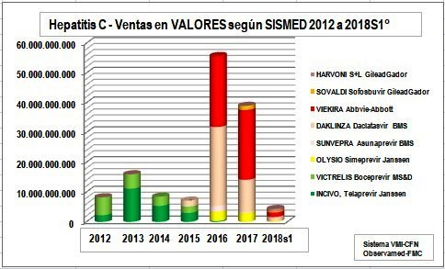

- La Resolución 1692 del 23 de mayo de 2017, en su Artículo 8. Reporte y seguimiento a pacientes establece que “La EPS exigirá a la IPS el diligenciamiento de la información de seguimiento y monitoreo de qué trata el anexo del presente acto administrativo y remitirá a la Cuenta de Alto Costo en forma mensual y conforme a los mecanismos definidos para tal efecto por este Ministerio. La Cuenta de Alto Costo será responsable de consolidar, analizar y entregar la información al Ministerio de Salud y Protección Social.”
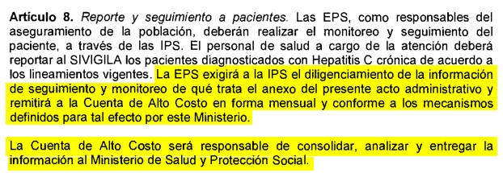
- Con base en dicha información, la Cuenta de Alto Costo publicó un informe parcial sobre esta patología en su Boletín N°11 del 28 de julio de 2018 “Día Mundial contra la Hepatitis”, con datos hasta julio 2018, pero ningún informe de “Situación” que reúna la información disponible sobre esta patología, tal como lo hace con las demás patologías de alto costo.
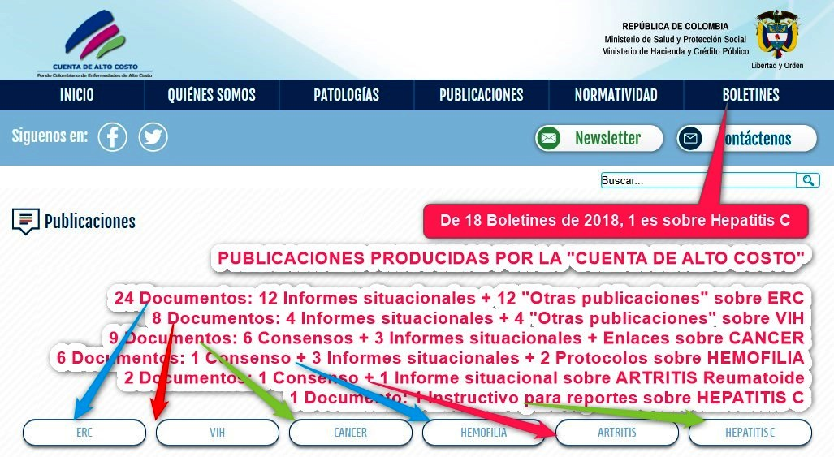
- Cumplidos 18 meses de vigencia de la Resolución 1692 del 23 de mayo de 2017, el país ya debe conocer un informe completo de lo sucedido y los resultados en salud que se produjeron, según las disposiciones de esta Resolución. No obstante, la Cuenta de Alto

Costo no ha emitido aún ningún informe completo al respecto, diferente del Boletín N° 11, mencionado en el punto 3;
- El Ministerio de Salud, por su parte, como seguimiento a la implementación de la Resolución 1692 del 2017, tiene publicado en su sitio web únicamente una tabla de Fechas y Cantidades Entregadas a las EPS (con corte a 31 de octubre de 2017), y unos listados de despachos y prescripciones (con corte a 15 de enero de 2018).
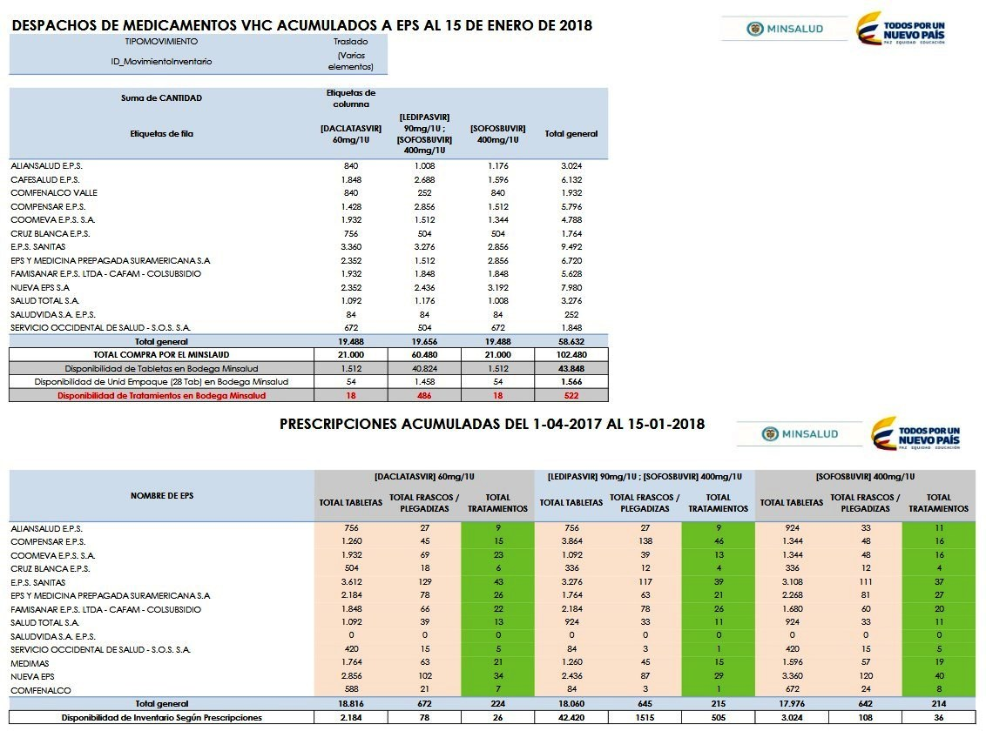

Por estos hechos, elevo ante su despacho, las siguientes peticiones:

II - PETICIONES

- Solicito nos informe si su despacho, cuenta con información completa y actualizada sobre la implementación de la Resolución 1692 del 23 de mayo de 2017;

- Si la respuesta a la anterior pregunta es positiva (Sí); solicito nos informe las razones por las cuales, a 1 año y 8 meses de vigencia de la norma, la información completa aún no ha sido publicada;
- Del mismo modo, solicito nos informe si tiene una fecha prevista para la publicación de un informe competo sobre la implementación de la Resolución 1692 de 2017 y sus resultados en salud;
- De no contar con dicho informe para publicación inmediata, solicito nos entregue por lo menos los contenidos publicados en su sitio web, con datos actualizados a la fecha;
- Además, solicito expresa y específicamente, incluir la información económica que sea de su conocimiento sobre el manejo de esta patología.

III - MOTIVACIÓN DE LA SOLICITUD
El presente derecho de petición es impetrado a usted en su calidad de funcionario público y está orientado a conocer información pública relacionada con asuntos determinantes para la defensa de los recursos destinados a la salud de la población colombiana.

IV- RESPECTO DEL DERECHO DE PETICION COMO ACCION JURIDICA

1- Nuestra Constitución Política consagra el Derecho de Petición en su artículo 23 a cuyo tenor establece:

“Toda persona tiene derecho a presentar peticiones respetuosas a las autoridades, por motivos de interés general o particular y a obtener pronta resolución. El legislador podrá reglamentar su ejercicio ante organizaciones privadas para garantizar los derechos fundamentales”.

Sin embargo, la consagración de este derecho en nuestro Estado, viene desde hace más de 180 años, cuando aparece por primera vez en la Constitución de Cúcuta en 1821 en donde se manifestó en su artículo 157:
“La libertad que tienen los ciudadanos de reclamar sus derechos ante los depositarios de la autoridad pública, con la moderación y el respeto debidos, en ningún tiempo será impedida ni limitada”.

En la Constitución de 1886 se recogió en su artículo 45 que rezaba:
“Toda persona tiene derecho de presentar peticiones respetuosas a las autoridades, ya sea por motivos de interés general, ya de interés particular, y el de obtener pronta resolución”.
La Corte Suprema de Justicia y el Consejo de Estado, dieron un desarrollo doctrinal a este derecho distinguiendo tres modalidades separables e independientes:

El derecho de petición propiamente dicho que corresponde a toda persona y que trate de peticiones generales que se hacen para la conveniencia social.
La petición administrativa que hace un titular del derecho a fin de obtener un reconocimiento y autorización para su ejercicio.
La pretensión jurisdiccional que está sometida según los códigos procesales.

2. El derecho de petición se encuentra consagrado en la Constitución Política, artículo 23, también se encuentra legitimado en el Código Contencioso Administrativo (Decreto 01 de 1984), artículos 5, 33 y 75, al igual que en el Decreto 2150 de 1995, artículo 16; Y LO MAS
IMPORTANTE, LA LEY 1755 DE 2015, EN DONDE SE PLASMA EL PENSAMIENTO JURÍDICO ACTUAL RESPALDADO POR LA LEY DE MANERA RECIENTE.

Además, múltiples jurisprudencias emitidas por la Corte Constitucional en sentencias como:

DERECHO DE PETICIÓN (S. T-012/92, T-419/92, T-426/92, T-464/92, T-473/92, T-
481/92, T-503/92, T-188/93, T-262/93, T-279/93, T-306/93, T-316/93, T-317/93, T-335/93,
T-357/93, T-375/93, T-385/93, T-387/93, T-394/93, T-401/93, T-402/93, T-407/93, T-
408/93, T-445/93, T-461/93, T-474/93, T-475/93, T-476/93, T-514/93, T-518/93, T-519/93,
T-525/93, T-580/93, T-581/93, T-582/93, T-583/93, T-584/93, T-585/93, T-586/93, T-
587/93, T-588/93, T-589/93, T-590/93, T-117/94, T-160/94, T-247/94, T-434/94, T-577/94,
T-121/95, T-299/95, C-339/96) Solo por mencionar algunas de las más antiguas.

3. El Derecho de petición según las voces de nuestra jurisprudencia "… es una garantía constitucional que le permite a los ciudadanos formular solicitudes respetuosas a las autoridades y obtener consecuentemente una respuesta pronta, oportuna y completa sobre el particular, la cual debe necesariamente ser llevada al conocimiento del solicitante", para que se garantice eficazmente este derecho. Desde este punto de vista, el derecho de petición involucra "no solo la posibilidad de acudir ante la administración, sino que supone, además, un resultado de ésta, que se manifiesta en la obtención de una pronta resolución. Sin este último elemento, el derecho de petición no se realiza, pues es esencial al mismo…"

4. Amparándose en una interpretación de carácter exegético, se ha considerado de forma equivocada que la falta de respuesta de una petición, una vez transcurrido el termino establecido por el artículo 40 del Código Contencioso Administrativo, configura una negativa al pedimento sin que ello desconozca la finalidad del Derecho de Petición, directriz que desafortunadamente se ha constituido en un modus operandi por parte de las
oficinas jurídicas de los distintos entes gubernamentales, quienes excusándose en el gran
cúmulo de solicitudes y la ausencia de elementos de soporte (archivos, bases de datos) dejan de responder las solicitudes de los ciudadanos, o en el mejor de los casos responden argumentando la necesidad de más tiempo para la contestación sin que esta llegue al ciudadano.

Aunado a lo anterior encontramos que algunos jueces de tutela consideran que no se vulnera el derecho de petición cuando se estructura el silencio negativo por cuanto existen otros medios de defensa judicial que para el caso sería la jurisdicción contencioso administrativa.

Por fortuna la Corte Constitucional en reiterada jurisprudencia ha establecido que el silencio administrativo no puede entenderse como un pronunciamiento de la administración pues no define ni material ni sustancialmente la solicitud del peticionante, toda vez que la respuesta tardía o la falta de ésta, desconoce el núcleo esencial del
Derecho de Petición: Respuesta Pronta y Oportuna.

Desde un punto de vista crítico puede afirmarse que el problema de la efectivización de los Derechos Fundamentales en nuestro país no se encuentra en la redacción de los textos legales, ni en su reconocimiento a través de ellos, pues desde la lectura del preámbulo de nuestra Constitución, se aprecia su tendencia humanista y la prevalencia del ser humano como eje principal de todo el ordenamiento jurídico.

Las dificultades se encuentran en el desorden administrativo y en la formación del funcionario público, cargas que en manera alguna pueden trasladarse e los ciudadanos.

El artículo 23 de la Constitución Política de Colombia reza: "Toda persona tiene derecho a
presentar peticiones respetuosas a las autoridades por motivos de interés general o
particular y a obtener pronta resolución. El legislador podrá reglamentar su ejercicio ante
organizaciones privadas para garantizar los derechos fundamentales"

Cuando se hace referencia a una pronta resolución, se está exigiendo un pronunciamiento de fondo que satisfaga la necesidad del peticionante sin que ello quiera decir que la respuesta debe ser afirmativa, lo que se busca es que el ciudadano común entienda las razones o conozca los motivos que llevaron a la administración a tomar determinada decisión, o, en una aplicación de mayor ocurrencia, tenga acceso a información que reposa en las bases de datos de los distintos estamentos en relación al ámbito situacional del gobernante respecto de algún derecho o expectativa siempre y cuando, -se aclara- el organismo requerido sea el competente para hacerlo.

En el sentir de nuestro máximo organismo constitucional, el derecho de petición no tendría sentido si se entendiera que la autoridad ante quien se presenta una solicitud respetuosa cumple su obligación notificando o comunicando una respuesta apenas formal en la que no se resuelva sobre el asunto planteado, pues el derecho de petición lleva implícito un concepto de decisión material, real y verdadero, no apenas aparente. Por ello se ha dicho que se viola este precepto cuando, a pesar de la oportunidad de la respuesta, en ésta se alude a temas diferentes de los planteados o se evade la determinación que el funcionario deba adoptar.

5. La Directiva presidencial número 04 de 2009 expresa algunos puntos específicos al respecto:
Para determinar los días de plazo que se tienen para responder un derecho de petición, se tienen en cuenta únicamente los días hábiles, no los días calendario.

La respuesta que se dé en ocasión a un derecho de petición, debe dar una solución efectiva, debe conducir a la solución, o por lo menos al esclarecimiento de lo solicitado en el derecho de petición.
La respuesta a un derecho de petición debe ser puntual, precisa, pertinente; no se debe dar una respuesta evasiva, vaga

La acción de tutela procede para exigir el cumplimiento o respuesta de un derecho de petición, cuando como consecuencia de su no atención, se viola un derecho fundamental del peticionario.
El derecho de petición, por excelencia es una figura que opera para entidades de derecho público, para empresas estatales; pero excepcionalmente puede operar contra entidades particulares, contra empresas privadas. Debido a esta situación, sólo de forma excepcional, y en la medida en que se violen derechos fundamentales, el derecho de petición obliga a los particulares.

6. LEY 1755 DE 2015
Esta ley de reciente aparición, regula de manera tajante el Derecho de Petición.
Para el caso que me ocupa hago énfasis en los siguientes artículos:

"ART. 13.—Objeto y modalidades del derecho de petición ante autoridades. Toda persona tiene derecho a presentar peticiones respetuosas a las autoridades, en los términos señalados en este código, por motivos de interés general o particular, y a obtener pronta resolución completa y de fondo sobre la misma.

Toda actuación que inicie cualquier persona ante las autoridades implica el ejercicio del derecho de petición consagrado en el artículo 23 de la Constitución Política, sin que sea necesario invocarlo. Mediante él, entre otras actuaciones, se podrá solicitar: el reconocimiento de un derecho, la intervención de una entidad o funcionario, la resolución de una situación jurídica, la prestación de un servicio, requerir información, consultar, examinar y requerir copias de documentos, formular consultas, quejas, denuncias y reclamos e interponer recursos.
El ejercicio del derecho de petición es gratuito y puede realizarse sin necesidad de representación a través de abogado, o de persona mayor cuando se trate de menores, en relación a las entidades dedicadas a su protección o formación.
"ART. 14.—Términos para resolver las distintas modalidades de peticiones. Salvo norma legal especial y so pena de sanción disciplinaria, toda petición deberá resolverse dentro de los quince (15) días siguientes a su recepción. Estará sometida a término especial la resolución de las siguientes peticiones:

1. Las peticiones de documentos y de información deberán resolverse dentro de los diez (10) días siguientes a su recepción. Si en ese lapso no se ha dado respuesta al peticionario, se entenderá, para todos los efectos legales, que la respectiva solicitud ha sido aceptada y, por consiguiente, la administración ya no podrá negar la entrega de dichos documentos al peticionario, y como consecuencia las copias se entregarán dentro de los tres (3) días siguientes.

2. Las peticiones mediante las cuales se eleva una consulta a las autoridades, en relación con las materias a su cargo, deberán resolverse dentro de los treinta (30) días siguientes a su recepción.

PAR.—Cuando excepcionalmente no fuere posible resolver la petición en los plazos aquí señalados, la autoridad debe informar esta circunstancia al interesado, antes del vencimiento del término señalado en la ley, expresando los motivos de la demora y señalando a la vez el plazo razonable en que se resolverá o dará respuesta, que no podrá exceder del doble del inicialmente previsto.

"ART. 15.—Presentación y radicación de peticiones. Las peticiones podrán presentarse verbalmente y deberá quedar constancia de la misma, o por escrito, y a través de cualquier medio idóneo para la comunicación o transferencia de datos. Los recursos se presentarán conforme a las normas especiales de este código. Cuando una petición no se acompañe de los documentos e informaciones requeridos por la ley, en el acto de recibo la autoridad deberá indicar al peticionario los que falten.

Si este insiste en que se radique, así se hará dejando constancia de los requisitos o documentos faltantes. Si quien presenta una petición verbal pide constancia de haberla presentado, el funcionario la expedirá en forma sucinta. Las autoridades podrán exigir que ciertas peticiones se presenten por escrito, y pondrán a disposición de los interesados, sin costo, a menos que una ley expresamente señale lo contrario, formularios y otros instrumentos estandarizados para facilitar su diligenciamiento. En todo caso, los peticionarios no quedarán impedidos para aportar o formular con su petición argumentos, pruebas o documentos adicionales que los formularios no contemplen, sin que por su utilización las autoridades queden relevadas del deber de resolver sobre todos los aspectos y pruebas que les sean planteados o presentados más allá del contenido de dichos formularios.

A la petición escrita se podrá acompañar una copia que, recibida por el funcionario respectivo con anotación de la fecha y hora de su presentación, y del número y clase de los documentos anexos, tendrá el mismo valor legal del original y se devolverá al interesado a través de cualquier medio idóneo para la comunicación o transferencia de datos. Esta autenticación no causará costo alguno al peticionario. PAR. 1º—En caso de que la petición sea enviada a través de cualquier medio idóneo para la comunicación o transferencia de datos, esta tendrá como datos de fecha y hora de radicación, así como el número y clase de documentos recibidos, los registrados en el medio por el cual se han recibido los documentos.

PAR. 2º—Ninguna autoridad podrá negarse a la recepción y radicación de solicitudes y peticiones respetuosas.

PAR. 3º—Cuando la petición se presente verbalmente ella deberá efectuarse en la oficina o dependencia que cada entidad defina para ese efecto. El Gobierno Nacional reglamentará la materia en un plazo no mayor a noventa (90) días, a partir de la promulgación de la presente ley”.

V- ¿POR QUÉ NO CONTESTAR EL DERECHO DE PETICIÓN?

"ART. 24.—Informaciones y documentos reservados. Solo tendrán carácter reservado las informaciones y documentos expresamente sometidos a reserva por la Constitución Política o la ley, y en especial:

- Los relacionados con la defensa o seguridad nacionales.
- Las instrucciones en materia diplomática o sobre negociaciones reservadas.
- Los que involucren derechos a la privacidad e intimidad de las personas, incluidas en las hojas de vida, la historia laboral y los expedientes pensionales y demás registros de personal que obren en los archivos de las instituciones públicas o privadas, así como la historia clínica.

- Los relativos a las condiciones financieras de las operaciones de crédito público y tesorería que realice la Nación, así como a los estudios técnicos de valoración de los activos de la Nación. Estos documentos e informaciones estarán sometidos a reserva por un término de seis (6) meses contados a partir de la realización de la respectiva operación.
- Los datos referentes a la información financiera y comercial, en los términos de la Ley Estatutaria 1266 de 2008.

- Los protegidos por el secreto comercial o industrial, así como los planes estratégicos de las empresas públicas de servicios públicos.
- Los amparados por el secreto profesional.
- Los datos genéticos humanos.

PAR.—Para efecto de la solicitud de información de carácter reservado, enunciada en los numerales 3º, 5º, 6º y 7º, solo podrá ser solicitada por el titular de la información, por sus apoderados o por personas autorizadas con facultad expresa para acceder a esa información.

Como se ve, aquí no existe ninguna excusa para no contestar mi Derecho de Petición.

VI- NOTIFICACIONES

Espero atento la respuesta al presente derecho de petición impetrado en la Carrera 7 No. 82-66. Oficinas 218 y 219, teléfono 8050073 de Bogotá DC (Federación Médica Colombiana) y la dirección electrónica observamed.fmc@gmail.com

Cordialmente,

FERNANDO GUZMÁN MORA M.D. – M.S.C.
C.C. N° 19136004 de Bogotá
RM N 5141 de Bogotá
TP Ab 139004 HCSJud
Presidente
Federación Médica Colombiana

